Павлодар облысы әкімдігі, Павлодар облысы білім беру басқармасының «№6 арнайы мектебі» КММ

КГУ «Специальная школа №6» управления образования Павлодарской области, акимата Павлодарской области

**Открытый урок математики в 7 «Б» классе по теме:**

**«Сложение и вычитание чисел, полученных при измерении стоимости»**

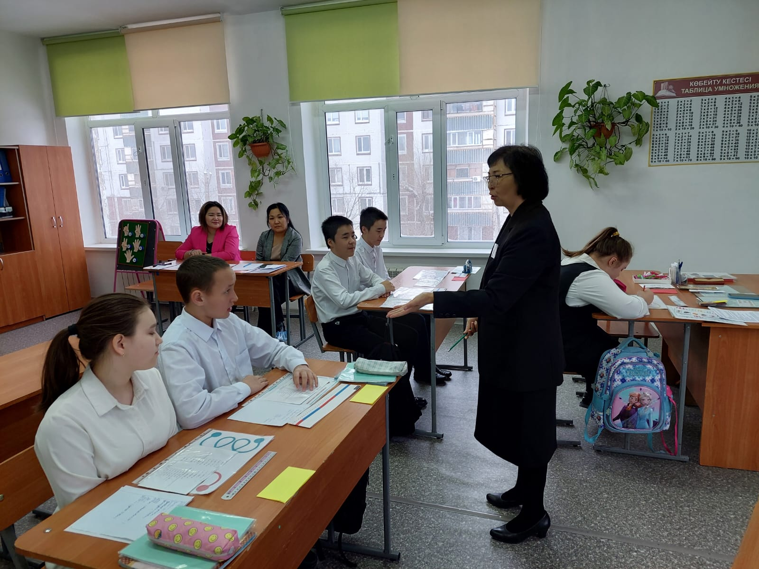

Провела: учитель- дефектолог

А.Т. Сапаргалиева

|  |  |  |
| --- | --- | --- |
| Раздел: | | Величины и единицы их измерения. |
| ФИО педагога: | | Сапаргалиева А.Т. |
| Дата: | | 20.12.23 |
| Класс: 7 Б Количество присутствующих: 5 Количество отсутствующих:0 | | |
| Тема урока | «Сложение и вычитание чисел, полученных при измерении стоимости» | |
| Цели обучения в соответствии с учебной программой | 7.1.3.3 устанавливать единичные соотношения величин: 1 тг.= 100 тн.  7.1.3.4 узнавать купюры: 200 тг., 500 тг.,1 000 тг., 2 000 тг, 5 000 тг, 10 000 тг  7.1.3.6 использовать купюры для расчета за покупку;  7.1.3.8 выполнять устное и письменное сложение и вычитание чисел, полученных при измерении стоимости. | |
| Цели урока | **Образовательные:** закреплять и совершенствовать знания учащихся о мерах стоимости; формировать умения складывать и вычитать числа, полученные при измерении стоимости; отрабатывать навыки преобразования чисел, полученных при измерении стоимости; формировать и совершенствовать умения решать практические задачи на сложение и вычитание чисел, полученных при измерении стоимости. **Коррекционно-развивающие:** развивать и совершенствовать навыки устного счета; формировать и совершенствовать представления  детей о деньгах  и умения с ними обращаться; развивать словесно-логическую  и зрительную память; формировать навыки самоконтроля; **Воспитательные:** воспитывать познавательную активность, интерес к предмету; аккуратность и внимательность при письме. | |

Урок закрепления и обобщения знаний.

**Оборудование:** Таблицы мер массы, длины, стоимости; коробки и бутылочки с этикетками от продуктов, копии денежных купюр и монет; сигнальные карточки (смайлики); компьютер, презентация, калькулятор.

Ход урока:

|  |  |  |  |  |
| --- | --- | --- | --- | --- |
| Этап урока/ Время | Действия педагога | Действия ученика | Оценивание | Ресурсы |
| 1.Орг. момент | Итак, друзья, внимание,  Ведь прозвенел звонок!  Садитесь поудобнее -  Начнём скорей урок. | Приветствие учителя. |  |  |
| 2. Актуализация знаний. | -Ребята на предыдущих уроках мы изучали величины и их меры.  1.Назовите меры массы, начиная от самой маленькой.  Какими мерами массы можно измерить:  - пачку чая?  - мешок картошки?  - грузовик с зерном?  - С помощью каких приборов можно измерить массу?  -Какие меры массы нам чаще встречаются в жизни.  2. Назовите меры длины.  Какими мерами длины можно измерить:  - длину учебника?  - длину класса?  - длину клеточки в тетради?  - расстояние от Экибастуза до Павлодара?  3. Назовите известные вам меры стоимости.  Как они соотносятся (Сколько тиын в одном тенге?)  - Сегодня на уроке мы с вами будем продолжать учиться складывать и вычитать числа, полученные при измерении. Особое внимание мы уделим мерам стоимости. | грамм, килограмм, центнер, тонна  г, кг, ц, т  г  кг  т  весы  г,кг  мм, см, дм, м, км  см  м  мм  км  тг, тн  1 тенге = 100 тн | Устная похвала за готовность к работе | таблицы  Слайды, |
| 3. Устный счет Задание на вычисление стоимости покупки. | Надо хлеба нам купить Иль подарок подарить, Сумку мы с собой берем И на улицу идем. Там проходим вдоль витрин И заходим в ….  Что необходимо иметь, для того чтобы пойти в магазин?  **Магазин. Товар и его цена**:  Куртка - 8 200 тг  Брюки - 4 300 тг  футболка -1 500 тг  кроссовки – 5 000 тг. **Задание*:*** У вас 10 000 тг. Необходимо купить две вещи.  **Вопросы:** -  перечислите товар, который вы покупаете, цену товара; - каким действием будем находить стоимость покупки? вычислите стоимость покупки;  - каким действием будем находить сдачу? посчитайте сдачу | магазин  Деньги  Монеты, бумажные деньги (купюры)  Куртка и футболка;  брюки и футболка;  брюки и кроссовки;  кроссовки и футболка.  Чтобы узнать, сколько стоит покупка, надо сложить  Чтобы узнать, сколько осталось денег, надо отнять | Словесные поощрения | Слайды |
| 4.Нейрогимнастика | Обвести, двумя руками одновременно, поочередно все линии на листах, приклеенных на партах. | Обводят линии поочередно друг за другом, перемещаясь по часовой стрелке. |  | Листы с кривыми линиями. |
| 5. Игра в «Магазин». Работа с калькулятором. | - А сейчас поиграем с вами в «Магазин». Для этого давайте повторим **правила покупки товара в магазине:**  *- выберите товар;*  *- определите его стоимость;*  *- подумайте, хватит ли вам денег на его покупку*  *- посчитайте, сколько сдачи вы должны получить;*  *- оплатите покупку;*  *- посчитайте, полученную сдачу, не отходя от кассы.*  - Нам нужны «продавец» и «покупатель  - И не забываем о правилах вежливости.  **Задание:** У покупателя есть 2000 тенге. Он должен купить:  1. Сок натуральный «Джуси» 1л, спагетти «Ролтон» 400г, пачку сахара 300гр.  2. Пачку чая «Симба» 250г, подсолнечное масло 1л., кор.конфет 70г. -Молодцы, ребята . Вы замечательно справились с заданием. Скажите, что нельзя купить ни за какие деньги? *нельзя купить дружбу, нельзя купить здоровье, нельзя купить уважение и любовь родителей, нельзя купить семейное тепло и уют.* | Повторяют за учителем правила покупки товара.  по очереди выходят учащиеся- продавец и покупатель | Похвала за исчерпывающие ответы, помощь в случае затруднений. | Слайды,  коробки и бутылочки с этикетками от продуктов, копии денежных купюр и монет |
| 6. Физминутка | Раз – подняться, подтянуться,  Два – согнуться, разогнуться,  Три – в ладоши три хлопка,  Головою три кивка.  На четыре – руки шире.  Пять – руками помахать,  Шесть – за парты тихо сесть. | Выполняют упражнения. |  | Слайды |
| 7. Работа в тетради. Коммунальные задачи. | - Откройте тетради, запишите дату и классная работа. - Ребята вы, наверное знаете, что ваши родители платят за коммунальные услуги: за отопление квартиры, за нагрев горячей воды, за потребление воды, за электроэнергию, за вывоз мусора. Сейчас мы будем учиться рассчитывать коммунальные платежи.  Посмотрите, какие коммунальные платежи оплачивает семья каждый месяц: *Электроэнергия - 3727тг 24тн*  *Водоснабжение - 1629тг 81 тн Вывоз мусора (3 чел.) - 1560тг 54тн* Вопрос:  Сколько семье нужно заплатить за коммунальные услуги в месяц? | Записывают число и классная работа.  Читают задание и решают задачу (1 человек у доски)  **Решение:**  3727тг 24тн + 1629тг 81 тн + 1560тг 54тн = 6916тг 159тн = 6917тг 59тн  Ответ: 6917тг 59тн | Похвала за правильное решение, помощь в случае затруднений. |  |
| 8. Задание на дом | Задача.Отопление – 4180тг 24тн. Горячее водоснабжение – 1370тг 44тн Сколько семья нужно заплатить за коммунальные услуги в месяц? | Записывают в дневники. |  | карточки с заданиями |
| 9.Рефлексия | *- Я доволен своей работой. Хочу знать больше.*  *- У меня не всё получилось, но я постараюсь.*  *- Ничего не понятно на уроке.* | Поднимают карточку с одной из предложенных смайликов | Оценка активности и понимания. | Слайды, смайлики |
| **10. Итог урока.** | Сегодня мы закрепили тему: «Сложение и вычитание чисел, полученных при измерении стоимости». Помните, что сложение и вычитание чисел, выраженных в мерах длины, массы, стоимости, выполняются также, как сложение и вычитание многозначных чисел. Вы знаете, что наши знания - это богатство, которое мы складываем в сундучок, а когда нужно, достаем и используем. За знания изученного материала я хочу подарить вам закладки для книг, здесь вы увидите таблицу мер длины, массы, стоимости. | Делятся впечатлениями. |  | Закладки. |